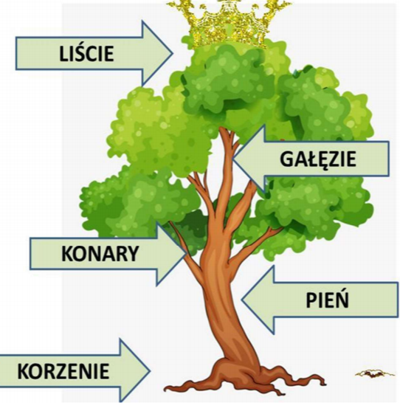
ZAŁĄCZNIK 1

ZAŁĄCZNIK 2
Z zielonej kartki wycinamy koronę drzewa. Z brązowej kartki wycinamy pień i gałęzie. Z czarnej kartki wycinamy korzenie drzewa. Dziecko z wyciętych elementów układa drzewo.

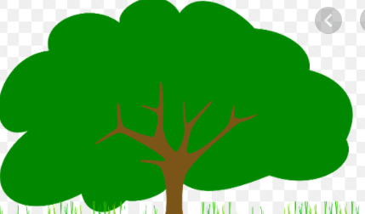
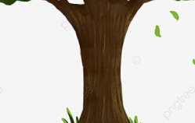

ZAŁĄCZNIK 3
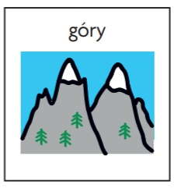
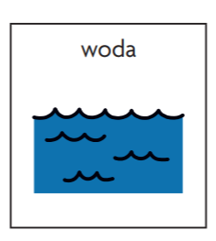

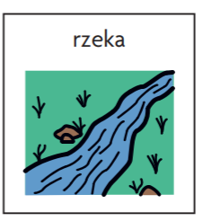
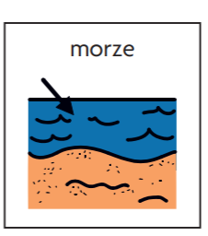

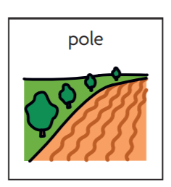
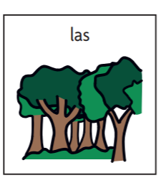

ZAŁĄCZNIK 4
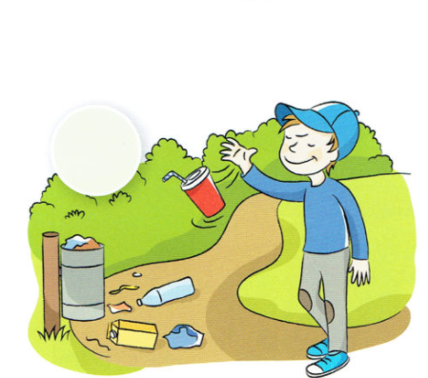

Chłopiec rozrzuca śmieci. – Smutna buzia
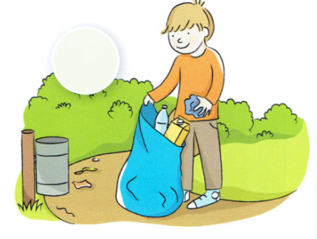

Chłopiec wrzuca śmieci do kosz. – Wesoła buzia
Chłopiec łamię gałęzie. - Smutna buzia
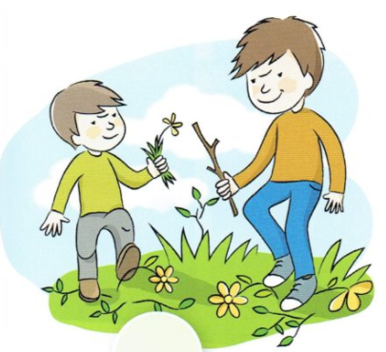

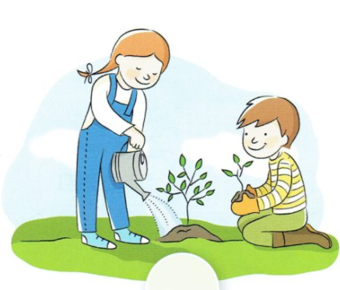
Dzieci sadzą i podlewają drzewa. – Wesoła buzia

ZAŁĄCZNIK 5
Przykładowe etykiety - Kosze na śmieci:

ZAŁĄCZNIK 6
Zagadki słuchowe:

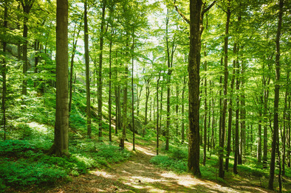

ZAŁACZNIK 7
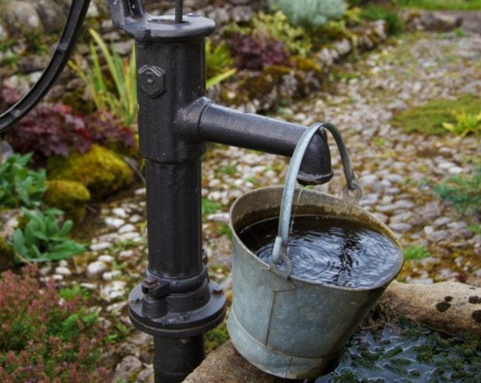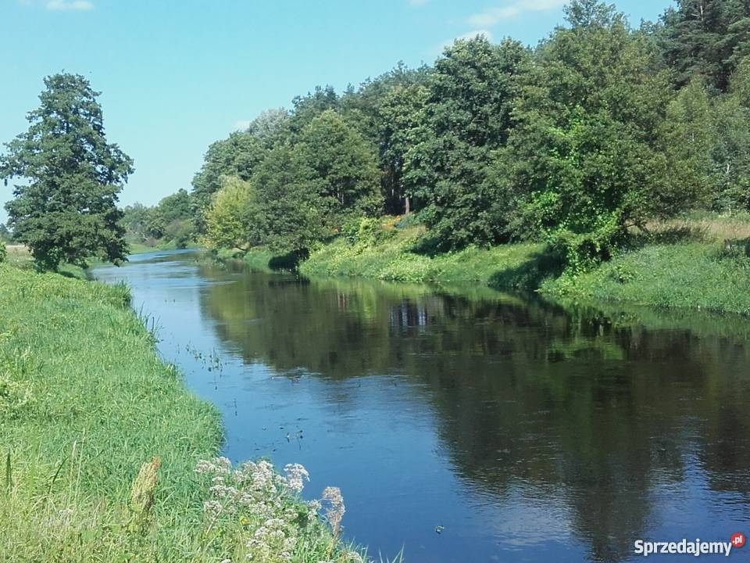
Wszędzie jej pełno, w studni aż dudni,
W deszczu pluszcze głośno,
W rzece płynie.
(…) A drzewa, co mówią,
gdy brak im wody?
Co kwiaty, gdy nie ma deszczu?
Co powiesz ty, gdy nie ma deszczu?
Co powiesz ty,
Gdy przez dni całe
Sucho w kranie
I sucho w powietrzu?
ZAŁĄCZNIK 8
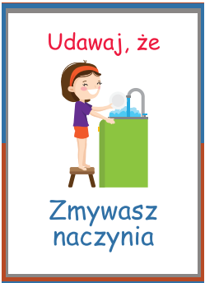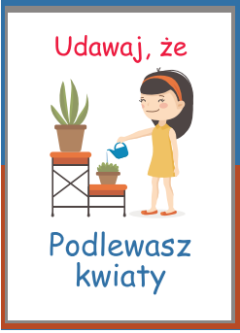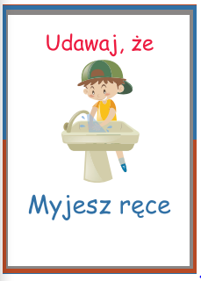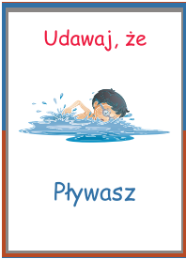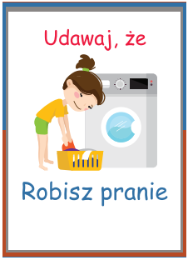
ZAŁĄCZNIK 9
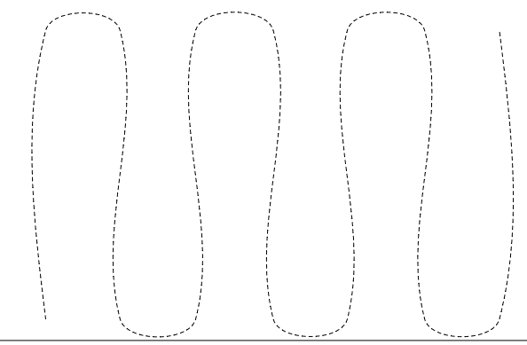

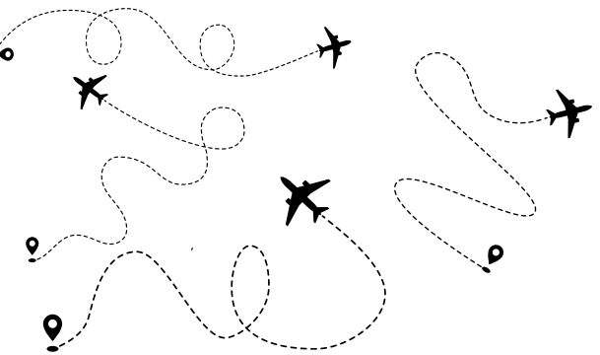

ZAŁĄCZNIK 10

